Санкт-Петербургский Национальный Исследовательский Университет Информационных Технологий, Механики и Оптики Факультет Программной Инженерии и Компьютерной Техники

Расчётно-графическая работа №2

по дисциплине «Математика»

**Выполнили:**

Романов Артём

Венин Дмитрий  
Лебедев Вадим

Группа: P3110

Санкт-Петербург

2020 г.

**Задание 1. Пределы**

Дана последовательность $a_{n}$ и функция $f(x)$. Исследуйте поведение предложенных величин:

|  |  |  |
| --- | --- | --- |
| 1) | Вычислите предел последовательности при $n→∞$, исследуйте её на монотонность и ограниченность. | Вычислите предел функции при $x→∞$, исследуйте её на монотонность и ограниченность. |
| 2) | Постройте график общего члена последовательности в зависимости от номера $n$. | Постройте график функции в зависимости от $x$. |
| 3) | Проиллюстрируйте сходимость (расходимость), ограниченность и монотонность последовательности: | Проиллюстрируйте сходимость (расходимость) ограниченность и монотонность функции на бесконечности: |
| а) | вспомните определение сходимости (расходимости), ограниченность и монотонность последовательности; | вспомните определение сходимости (расходимости), ограниченность и монотонность функции в на бесконечности; |
| б) | выберите три различных положительных числа $ε_{1}$, $ε_{2}$ и $ε_{3}$; | |
| в) | для каждого такого числа изобразите на графике $ε$-окрестность (« $ε$-трубу») | |
| г) | и найдите на графике номер $N$, начиная с которого все члены последовательности попадают в $ε$-окрестность или установите, что такого номера нет. | и найдите на графике $δ$-окрестность, в которой все значения функции попадают в $ε$-окрестность или установите, что такой окрестности нет. |

Последовательность и функция:

$$a_{n}=\frac{5-n+3n^{2}}{2+6+…+(4n-2)}$$

$$f(x)={\left(\frac{13x+8}{10x-1}\right)}^{x^{3}-1}$$

# **Последовательность**

$$a_{n}=\frac{5-n+3n^{2}}{4n-2}=\frac{5-n+3n^{2}}{4n-2}=\frac{\frac{5}{n^{2}}-\frac{1}{n}+3}{\frac{4}{n}-\frac{2}{n^{2}}}=\frac{3}{0}=+∞$$

Последовательность убывает при $x∈[1;2]$

Возрастает при $x∈[2;+∞]$

Последовательность ограничена снизу $(a_{n}=2.5)$, не ограничена сверху

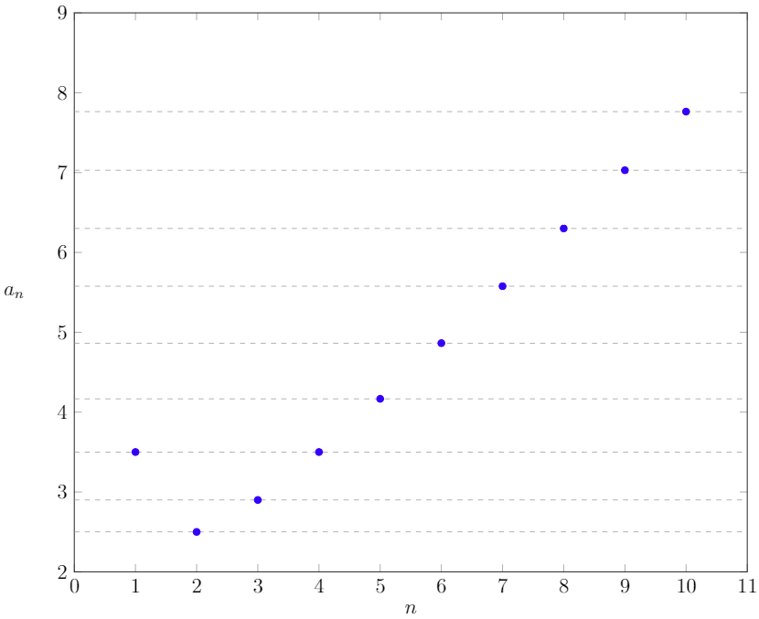

Последовательность расходится, не ограничивается, монотонно возрастает.

Так как последовательность не сходится в какой угодно точке, найти $ε$-окрестность и номер, начиная с которого все члены последовательности так или иначе окажутся в $ε$- окрестности не представляется возможным.

# **Функция**

$$f(x)={\left(\frac{13x+8}{10x-1}\right)}^{x^{3}-1}$$

*Предел при $x→+∞$:*

$$f(x)=\lim_{x→+∞} {\left(\frac{13x+8}{10x-1}\right)}^{x^{3}-1}=\lim_{x→+∞} \left({\left(\frac{13x+8}{10x-1}\right)}^{x^{3}}⋅\left(\frac{10x-1}{13x+8}\right)\right)= \frac{10}{13}\lim_{x→+∞} {\left(\frac{13x+8}{10x-1}\right)}^{x^{3}}=\frac{10}{13}⋅+∞=+∞$$

*При $x→-∞$:*

$f(x)=\lim_{x→-∞} {\left(\frac{13x+8}{10x-1}\right)}^{x^{3}-1}=\lim_{x→-∞} \left({\left(\frac{13x+8}{10x-1}\right)}^{x^{3}}⋅\left(\frac{10x-1}{13x+8}\right)\right)$ = $\lim_{x→+∞} \left(0⋅\left(\frac{10x-1}{13x+8}\right)\right)=0⋅\frac{10}{13}=0$

Функция возрастает при $x∈(-1.417466;\frac{1}{10})∪(\frac{1}{10};+∞)$

Функция убывает при $x∈(-∞;-1.417466)$

Функция ограничена снизу $(y=0)$

**График функции:**

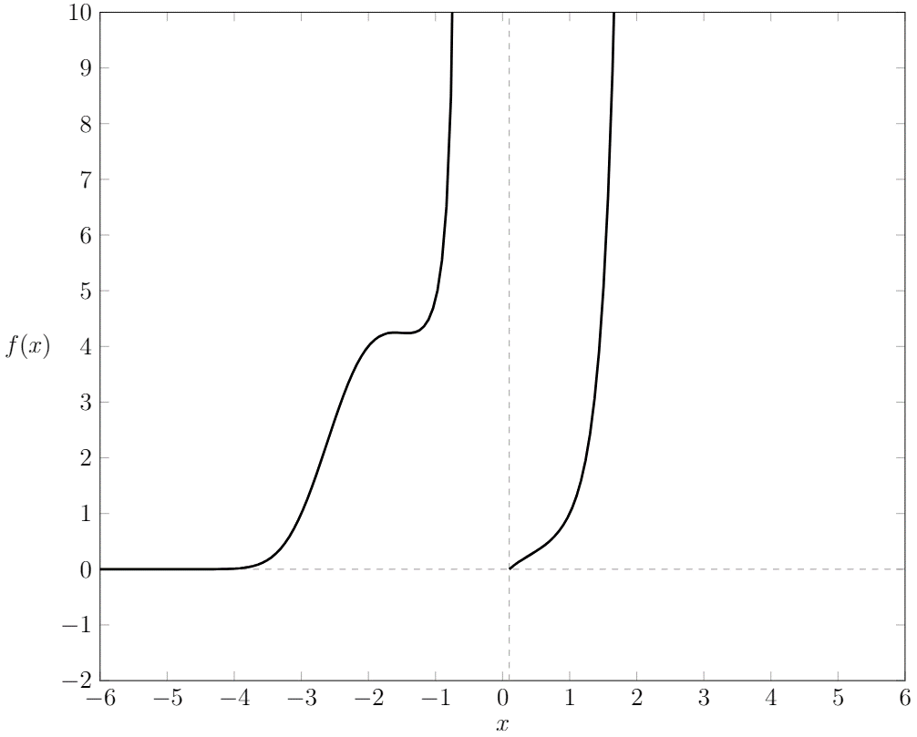

Возьмём три случайных положительных числа $ε_{1}, ε_{2}, ε_{3}$ для стремления функции к $-∞$

$$\begin{aligned}&ε_{1}={10}^{-1} \\ &ε_{2}={10}^{-2} \\ &ε_{3}={10}^{-3}\end{aligned}$$

**Случай для $ε_{1}={10}^{-1}$:**

Пусть $A=0,3$. Тогда $δ$- окрестностью являются два промежутка $\left(-3,4591;-3,28691\right)$; $(0,331676;0,593434)$.В этой окрестности все значения попадают в промежуток $\left(A-ε_{1};A+ε_{1}\right)$

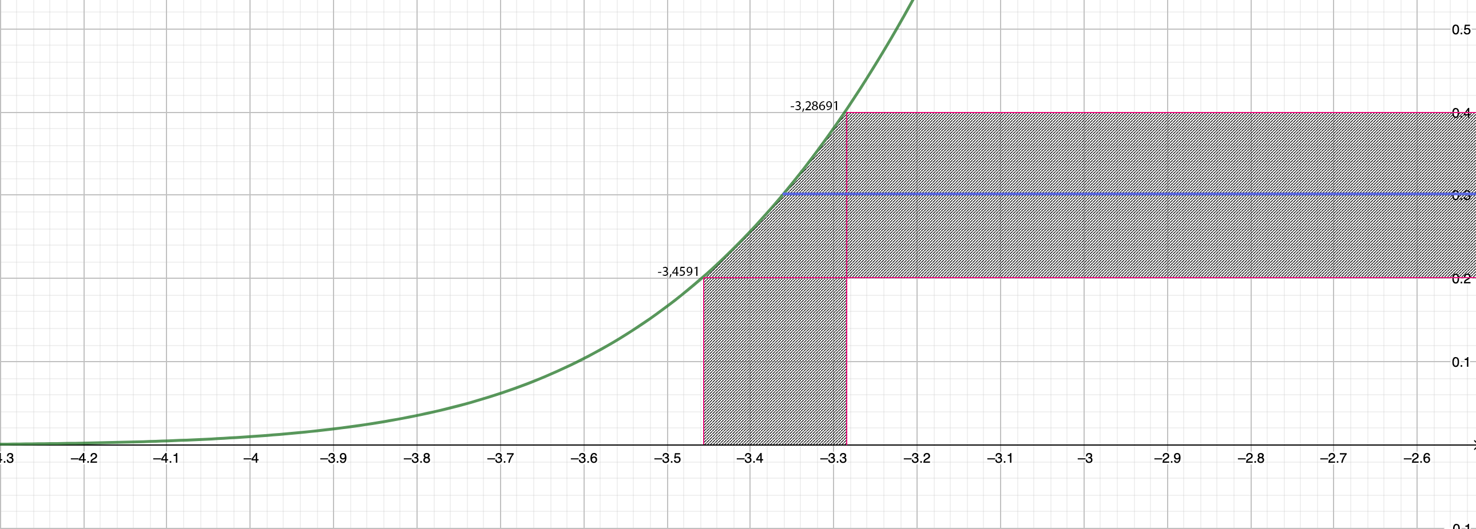

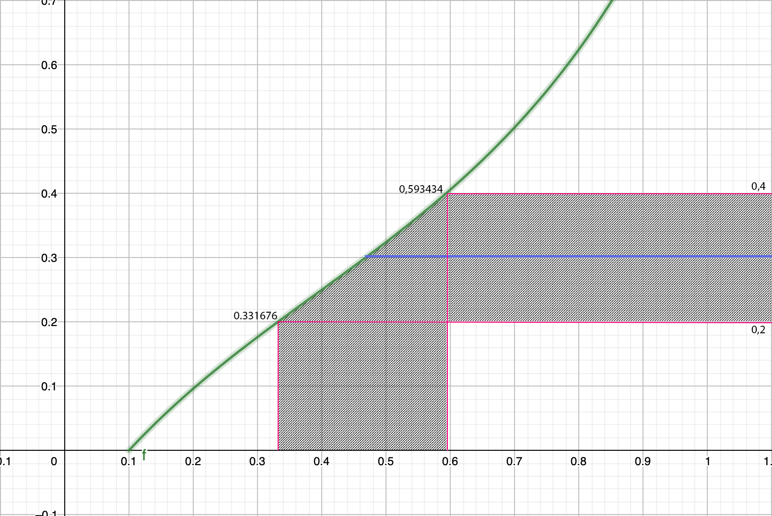

**Случай для :**

- окрестностью являются два промежутка $\left(-3,37032;-3,35357\right)$; $(0,454793;0,481547)$.В этой окрестности все значения попадают в промежуток $\left(A-ε_{1};A+ε_{1}\right)$

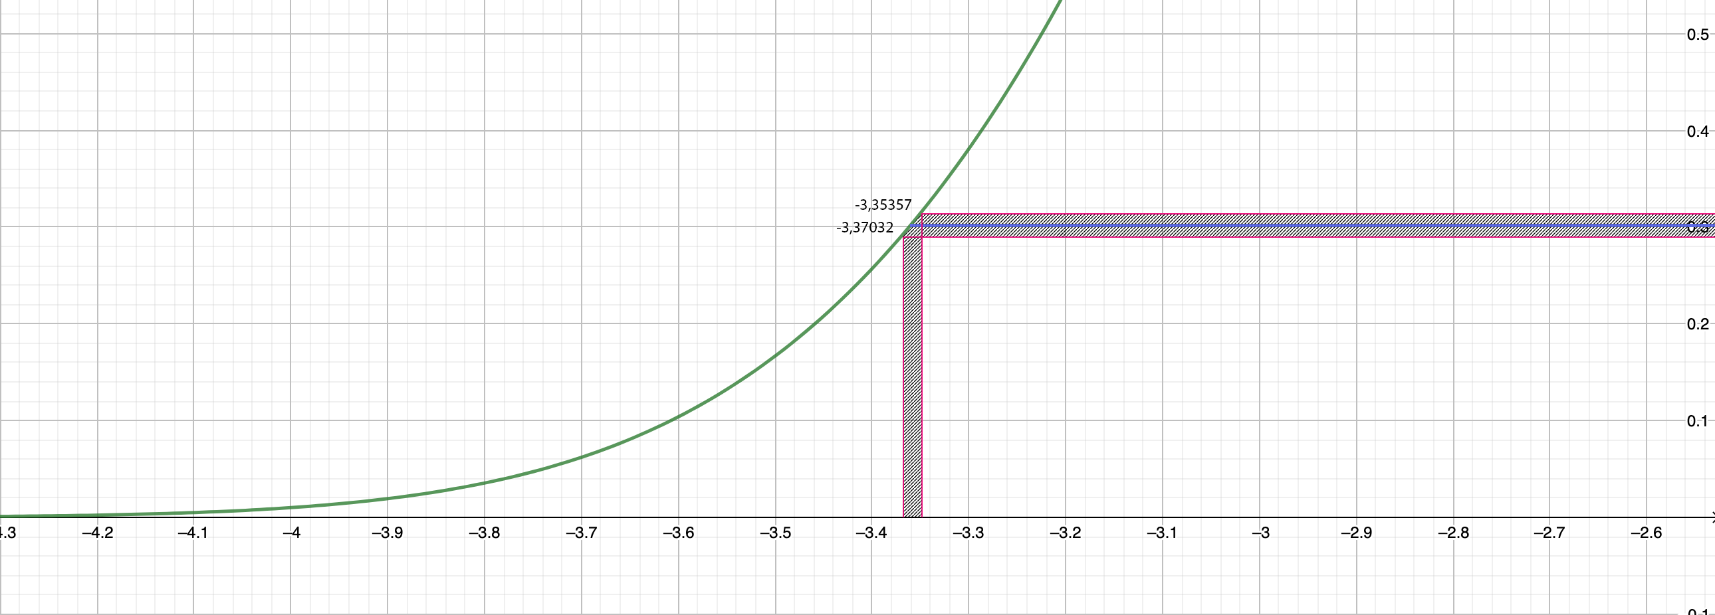

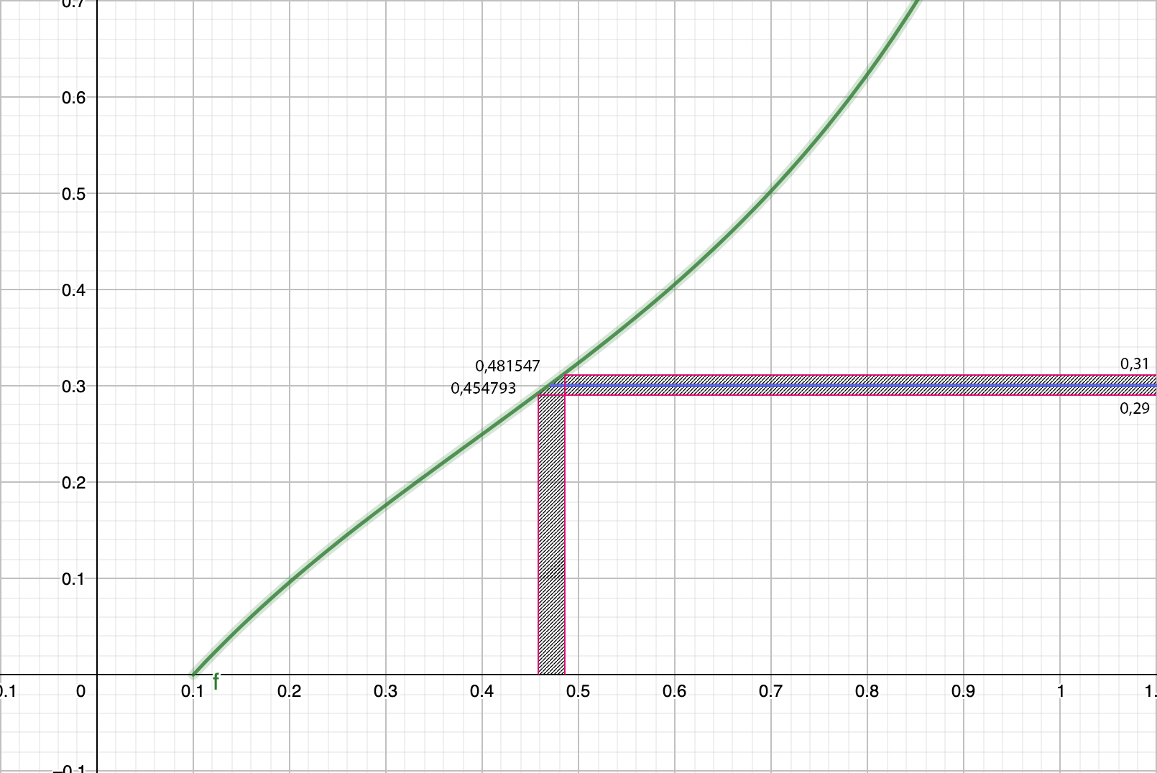

**Случай для :**

- окрестностью являются два промежутка $\left(-3,36267;-3,361\right)$; $(0,466895;0,469571)$.В этой окрестности все значения попадают в промежуток $\left(A-ε_{1};A+ε_{1}\right)$

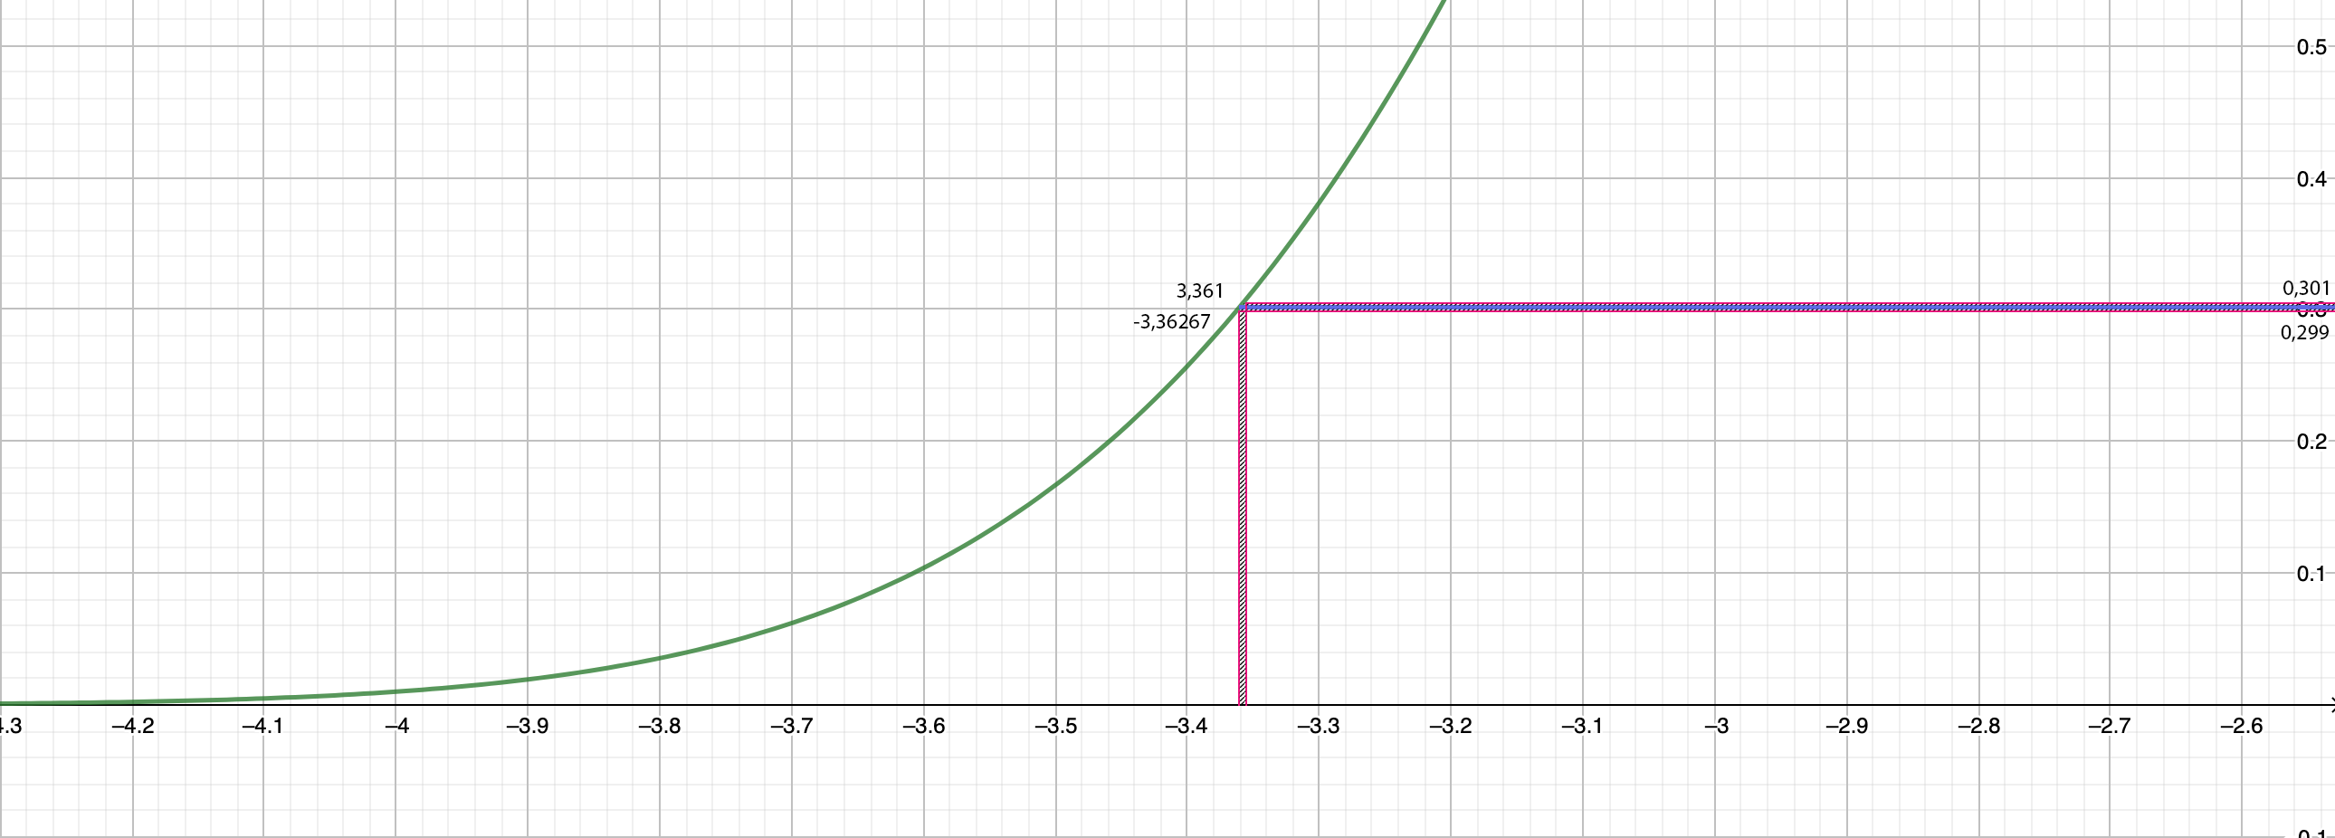

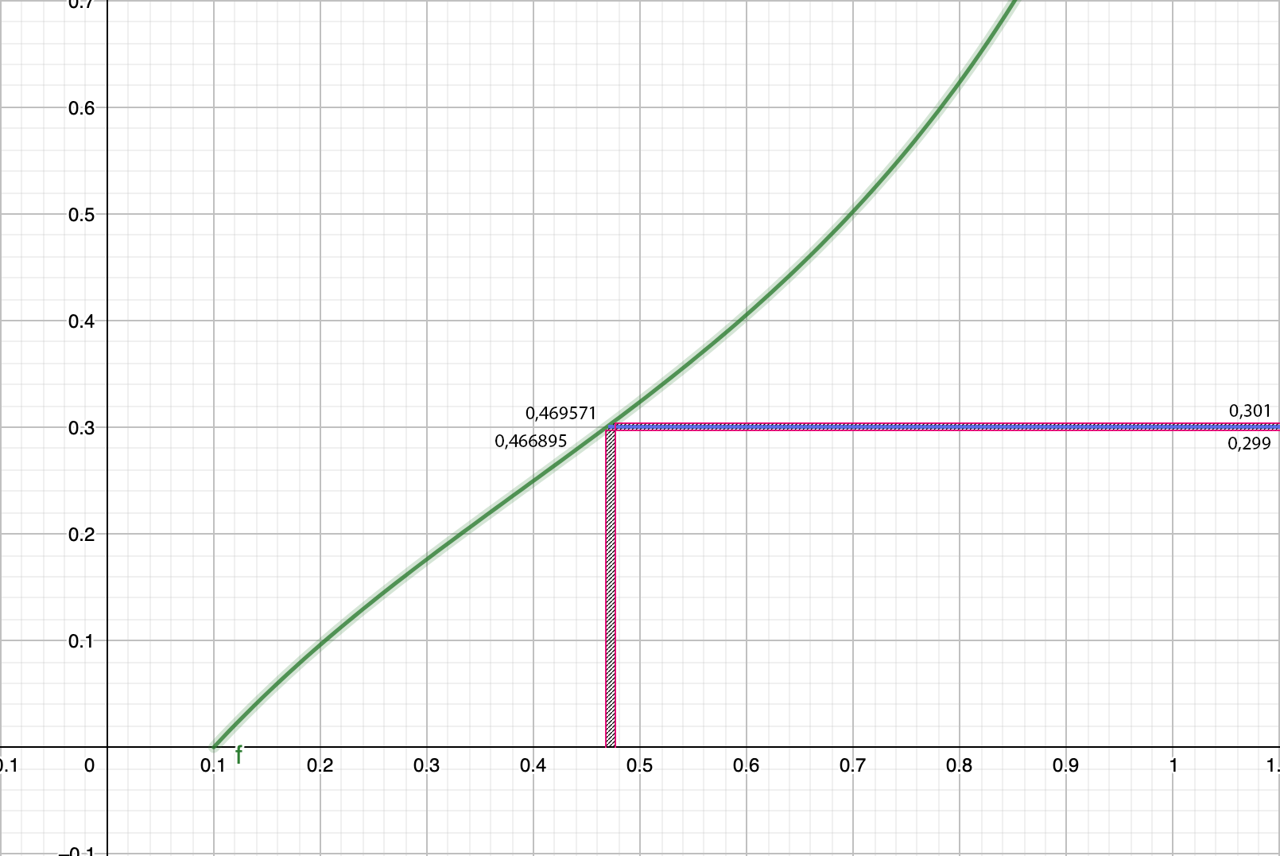

**Задание 2. Дифференциал**

Дана задача. Проведите исследование:

1. Составьте математическую модель задачи: введите обозначения, выпишите данные, составьте уравнение (систему уравнений), содержащее неизвестное.
2. Решите задачу аналитически.
3. Сделайте графическую иллюстрацию к решению задачи. Сверьтесь с аналитическим решением.
4. Запишите ответ.

|  |  |
| --- | --- |
| 7. | По данному расстоянию $d$ светящейся точки от оптического центра двояковыпуклого стекла может быть вычислено расстояние $f$ её изображения согласно формуле $1/d+1/f=1/F$, где $F$– постоянная для данного стекла и данного сорта лучей. Как влияет погрешность в измерении $d$ на погрешность в вычислении $f$? |

**Математическая модель:**

$d$– расстояние от предмета до линзы

$f$– расстояние от линзы до изображения

$F$– фокусное расстояние.

$D$– оптическая сила линзы (дптр).

$Δd$– относительная погрешность расстояния от предмета до линзы.

$$\frac{1}{F}=\frac{1}{d}+\frac{1}{f}$$

**Аналитическое решение:**

$$\begin{aligned}&\frac{1}{f}=\frac{1}{F}-\frac{1}{d} \\ &\frac{1}{f_{1}}=\frac{1}{F}-\frac{1}{d_{1}}\end{aligned}$$

$$\frac{1}{f_{2}}=\frac{1}{F}-\frac{1}{\left(d_{1}+Δd\right)} \frac{ 1}{f_{2}}=\frac{1}{F}-\frac{1}{\left(d_{1}-Δd\right)}$$

$$Δ\frac{1}{f}=\frac{1}{f_{2}}-\frac{1}{f_{1}}=\frac{Δd}{\left(Δd+d_{1}\right)*d_{1}} Δ\frac{1}{f}=\frac{1}{f_{2}}-\frac{1}{f_{1}}=\frac{-Δd}{\left(Δd+d_{1}\right)*d_{1}}$$

Графическая иллюстрация, показывающая влияние погрешности $d$ на вычисление $f$:

$f=\frac{2⋅d}{d-2}$ (условно возьмём $F=2$)

|  |  |
| --- | --- |
| x | y |
| 3 | 6 |
| 3,5 | 4,67 |
| 4 | 4 |

(не рассматриваем значения <0, т.к. расстояние не может быть отрицательным)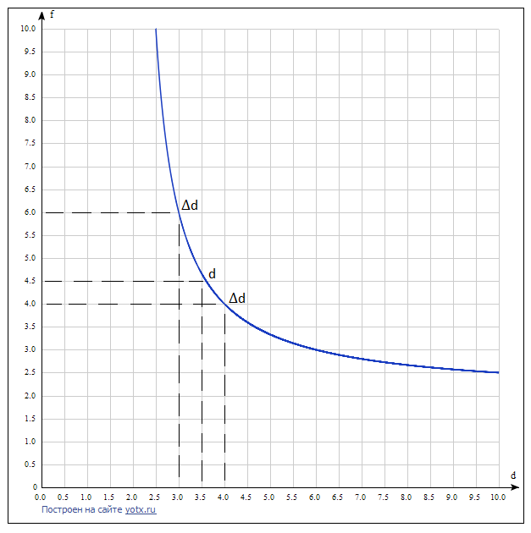

**Задание 3. Наибольшее и наименьшее значения функции**

**Математическая модель:**

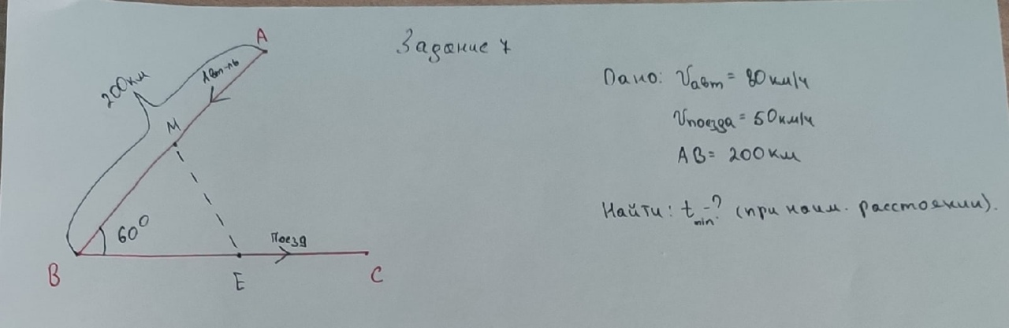

**Аналитическое решение:**

Пусть в момент времени $t$ автомобиль находится в точке $М$, тогда поезд будет находиться в точке $E$. Отсюда следует, что $|AM| = V_{A}* t = 80t$ из чего следует, что $|MB| = 200 – 80t$ (при условии, что $0 ≤ t ≤ 2,5$). Также $|BE| = V_{П}*t = 50t$. Отсюда по теореме косинусов найдем ${|ME| }^{2}= {\left(200 – 80t\right)}^{2} + {(50t)}^{2} – - 2*(200 – 80t) * 50t * cos 60° = {12900t}^{2} – 42000t + 40000$.

Решение задачи свелось к поиску минимума у функции $f(t) = 12900t2 – 42000t + 40000$ на отрезке от $[2; 2,5]$. Для этого найдем производную функции: $f^{'}\left(x\right)=25800t-42000$. Отсюда следует, что t = $1\frac{27}{43}$

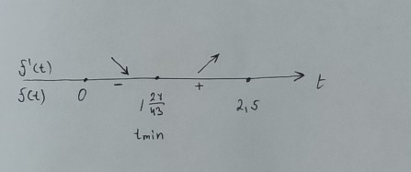

**Графические иллюстрации:**

(график функции)

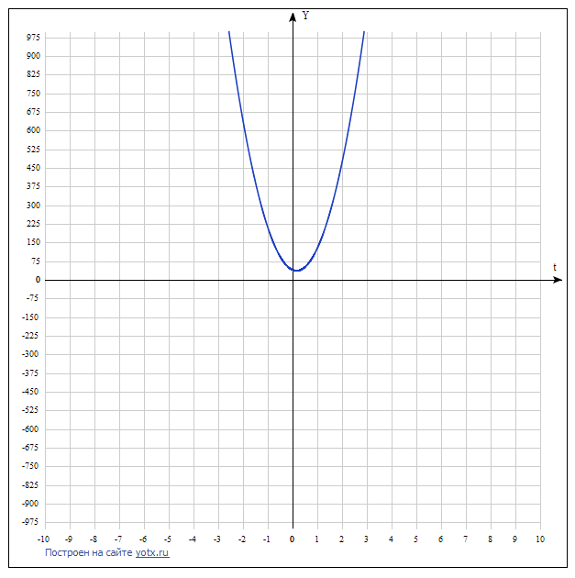

(график производной)

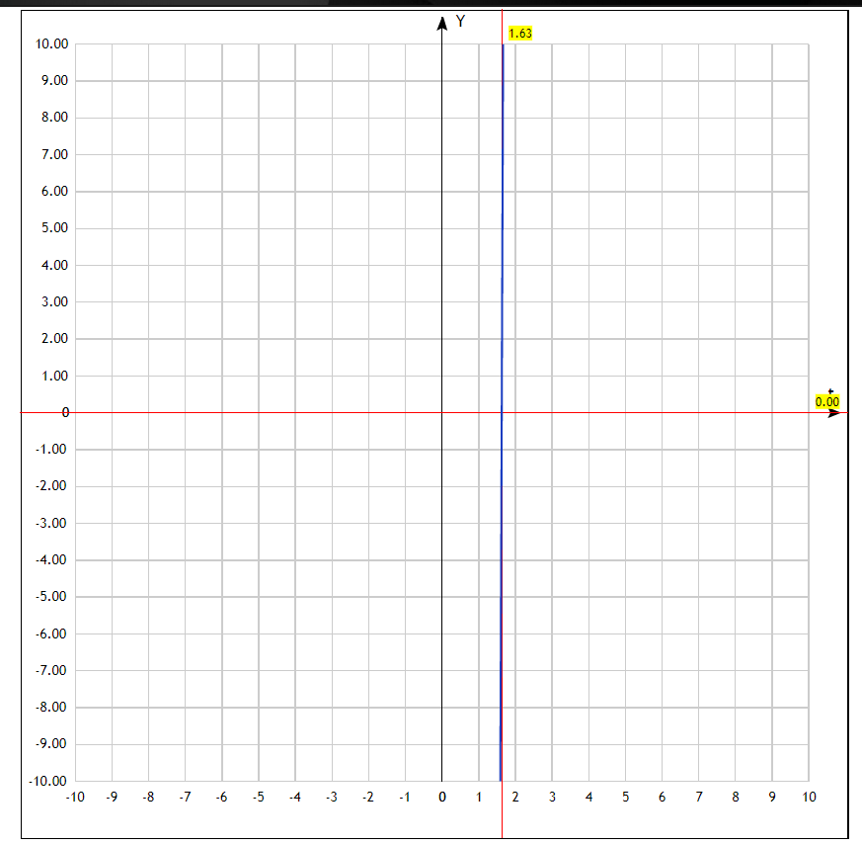

**Ответ: $t_{min}=1\frac{27}{43}(ч)$**

**Задание 4. Исследование функции**

$$f\left(χ\right)=\frac{x^{2}+2x-7}{x^{2}+2x-3}$$

1. **Область определения:**
$$x∈\left(-∞;-3\right)∪\left(1;+∞\right)$$

2. **Четность, нечетность и периодичность:**

Рассмотрим значение функции в точке (-x)

$f\left(-x\right)=\frac{{-x}^{2}-2x-7}{{-x}^{2}-2x-3}≠ f\left(x\right)$

$-f\left(x\right)=\frac{{-x}^{2}-2x+7}{{-x}^{2}-2x+3}≠f\left(-x\right)$

Из этого следует, что функция является ни четной, ни нечетной.

Функция не является периодичной, что видно из ее графика, представленного в 8 пункте.

Вывод: график функции не является симметричным ни относительно оси ординат, ни относительно начала координат.

1. **Нулевые значения и промежутки знакопостоянства:**

Нулевые значения:

$$f\left(x\right)=0, при x=-1±2\sqrt{2}$$

Промежутки:

н.ф = $-1+2\sqrt{2}$

н.з = -3, 1

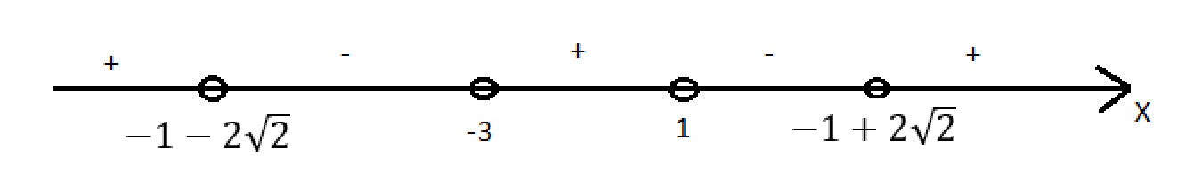

1. **Исследование функции с помощью 1 производной: поиск интервалов монотонности и экстремумов функции:**

$$f^{'}\left(x\right)={\left(\frac{x^{2}+2x-7}{x^{2}+2x-3}\right)}^{'}=\frac{8x+8}{{(x^{2}+2x-3)}^{2}}$$

$$\frac{8x+8}{{(x^{2}+2x-3)}^{2}}=0, при x= -1, н.з=1;-3 (в точках х=1;-3-функция неопределена)$$

$$f\left(x\right)-убывает при x∈\left(-∞;-3\right)∪\left[-1;1\right)$$

$$f\left(x\right)-возрастает при x∈(-3;-1]∪(1;+∞)$$

Экстремумы функции:

$$f\left(-1\right)=2$$

$$f_{max}=2$$

1. **Исследование функции с помощью 2 производной: поиск интервалов выпуклости и точек перегиба функции:**

$${\left(\frac{8x+8}{{\left(x^{2}+2x-3\right)}^{2}}\right)}^{'}= \frac{-{24x}^{2}-48x-56}{{\left(x^{2}+2x-3\right)}^{3}}$$

Найдем критические точки:

${-24x}^{2}-48x-56=0$

D < 0, из чего следует, что при любых x y(x) < 0, что говорит о том, что точек перегиба нет, также как и интервалов выпуклости (вогнутости.)

1. **Поиск асимптот графика функции:**

$$y=\frac{x^{2}+2⋅x-7}{x^{2}+2⋅x-3}$$

Уравнения наклонных асимптот обычно ищут в виде $y = kx + b$. По определению асимптоты:

$$\lim_{x→∞} (kx+b-f(x))$$

Находим коэффициент k: $$k=\lim_{x→∞} \frac{f(x)}{x}$$

$$k=\lim_{x→∞} \frac{\frac{x^{2}+2⋅x-7}{x^{2}+2⋅x-3}}{x}=\lim_{x→∞} \frac{x^{2}+2⋅x-7}{x^{3}+2⋅x^{2}-3⋅x}=0$$ Находим коэффициент b: $$b=\lim_{x→∞} f(x)-k⋅x$$

$$b=\lim_{x→∞} \frac{x^{2}+2⋅x-7}{x^{2}+2⋅x-3}-0⋅x=\lim_{x→∞} \frac{x^{2}+2⋅x-7}{x^{2}+2⋅x-3}=1$$ Получаем уравнение горизонтальной асимптоты: $$y=1$$ 
Найдем вертикальные асимптоты. Для этого определим точки разрыва: $$x1=-3 \\ x2=1$$ 
Находим переделы в точке   
x1 = -3 – точка разрыва II рода и является вертикальной асимптотой.  
Находим переделы в точке   
 - точка разрыва II рода и является вертикальной асимптотой

Так как угловой коэффицент равен 0, то наклонной ассимптоты нет.

1. Точки пересечения графика с координатными осями.

|  |  |
| --- | --- |
| x | y |
| 0 | 2 $\frac{1}{3}$ |
| $$-1±2\sqrt{2}$$ | 0 |

1. График функции с графиками асимптот:

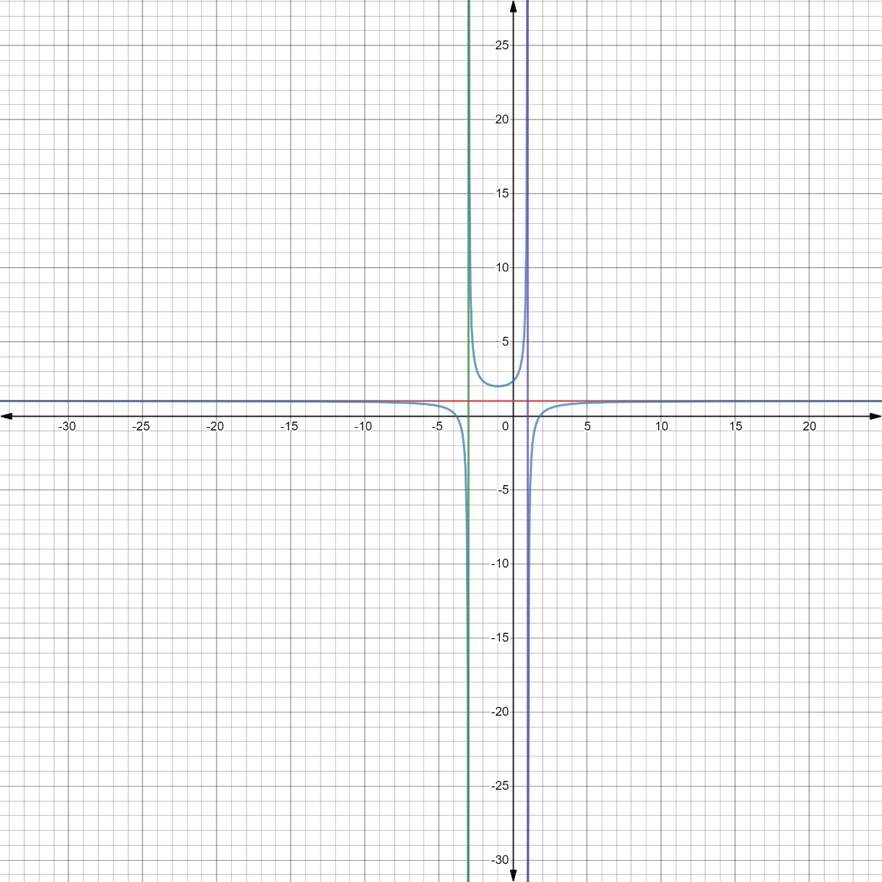

$$g\left(x\right)=\frac{{(x+2)}^{\frac{2}{3}}}{x-1}$$

1. **Область определения:**
$$x∈[-2;1)∪\left(1;+∞\right)$$

2. **Четность, нечетность и периодичность:**

Рассмотрим значение функции в точке $(-x)$

$g\left(-x\right)=\frac{{(-x+2)}^{\frac{2}{3}}}{-x-1}≠ g\left(x\right)$

$-g\left(x\right)=\frac{{-(x+2)}^{\frac{2}{3}}}{-x+1}≠g\left(-x\right)$

Из этого следует, что функция является ни четной, ни нечетной.

Функция не является периодичной, что видно из ее графика, представленного в 8 пункте.

**Вывод:** график функции не является симметричным ни относительно оси ординат, ни относительно начала координат.